МБОУ «Суворовская средняя общеобразовательная школа»
Благовещенского района Алтайского края

«Мир вокруг нас» ,3 класс
Урок по теме
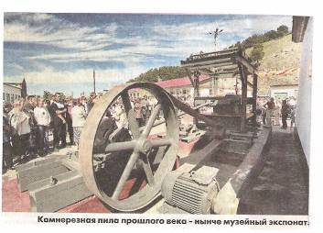
«Поделочные камни Алтая»

Шишкина Тамара Ивановна,

учитель начальных классов

Тема урока: «Поделочные камни Алтая».

Цели урока:
- расширять знания детей о полезных ископаемых Алтайского края, дать понятие о поделочных и декоративных камнях;
- развивать навыки работы с физической картой края;
- воспитывать чувство прекрасного.
Оборудование:
- коллекция поделочных камней,
- ювелирные изделия,
- иллюстрации Колыванского завода,
- иллюстрации изделий Колыванского завода.

Ход урока.

1. Повторение изученного о полезных ископаемых:

а) Ответы на вопросы из тетради А.Плешакова стр.16.

б) Групповая работа
- строительные материалы
- руды
- горючие полезные ископаемые

2. Изучение нового материала:

а) Прочтите тему урока.
- Как вы понимаете выражение «поделочные камни»?
- Почему их называют «цветными»?

б) Выставка ювелирных изделий.

в) Рассказ учителя:
-«Нет в мире другого района, в котором были бы сосредоточены декоративные камни столь разнообразной окраски», - писал академик А.Е.Ферсман.
По его словам, минералы Алтая, вывезенные за пределы России, были окружены тайной, их выдавали за «тибетские камни», им приписывали целебные свойства.

г) Работа с картой.
- Посмотрите на этот знак К. Это условное обозначение поделочных камней на карте.
- Где на карте отмечены месторождения такими условными знаками?
- Найдите на карте с.Колывань.
- Какой рельеф имеют окрестности?

Здесь много мест, где добывают декоративные камни. Разнообразие их так велико, а глыбы столь значительны, что обратили на себя внимание поселенцев (опытных людей Екатерины ІІ, отправленных в 1785 году искать «узорчатые каменья» для петербургских дворцов).

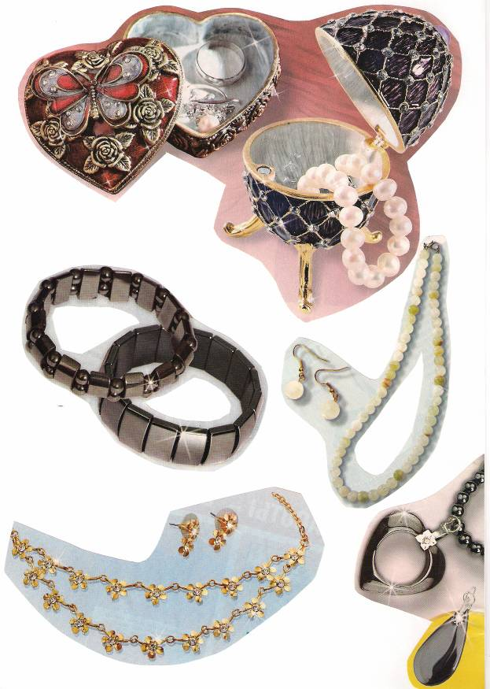

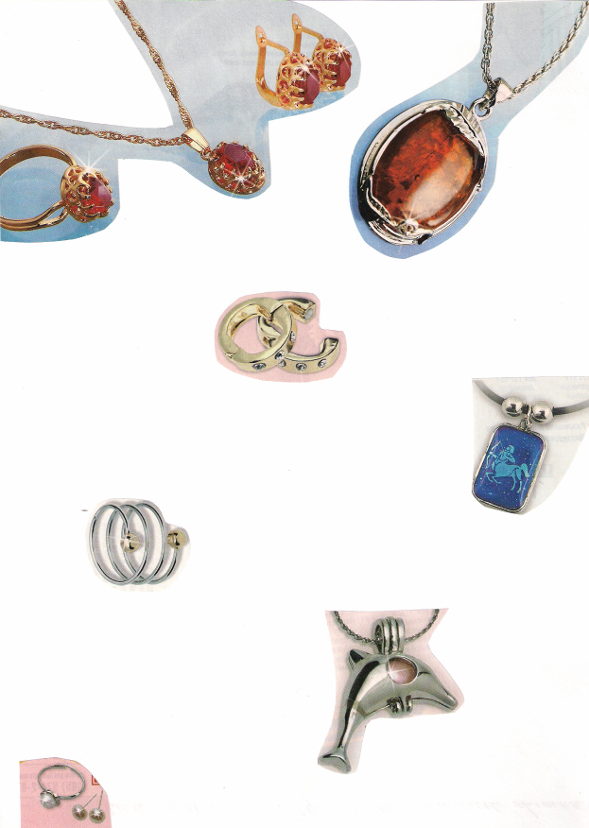

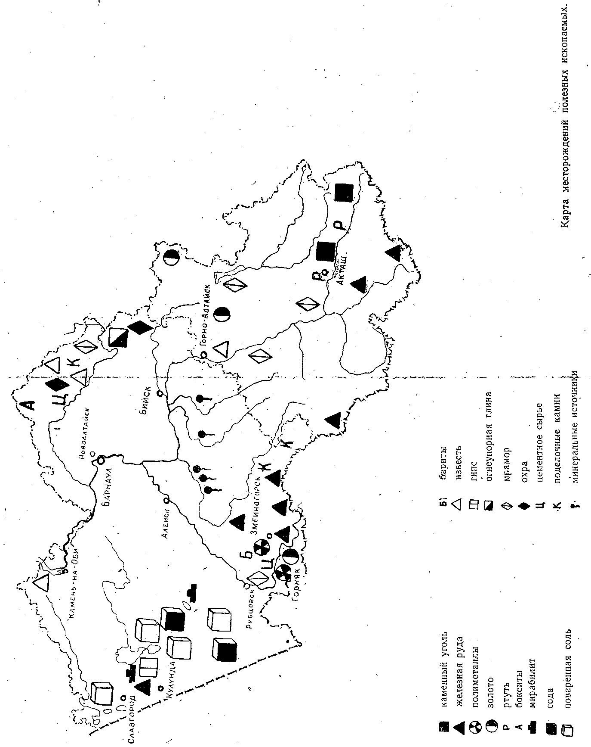

Здесь встречается белая яшма, черная с редкими белыми точками, зеленовато-синяя, ревневская яшма с пестрым узором зеленовато-желтых лент. Вместе с яшмой часто встречаются и порфиры . Коргонский порфир (р.Коргон) отмечается темно-фиолетовыми и серыми оттенками.

Но не только яшмами и порфирами славятся горы Алтая. Известны месторождения кварцита (Белорецкое). Окраска белорецкого кварцита от чисто белого до приятно розового цвета. Разновидностью кварцита являются горный хрусталь, фиолетовый аметист, дымчатый хрусталь.

д) Рассказы (сообщения) учащихся.

Горный хрусталь - самая чистая разновидность кварца. Его используют с древних времен как украшение. Из него получаются лучшие стекла оптических приборов, хрустальная посуда, которая хорошо выдерживает резкие смены температур. Химическая посуда из чистого кварца отличается большой огнестойкостью. Горный хрусталь нашел применение и в радиотехнике. Из чистого кварца изготавливают тончайшие хрустальные ткани. Встречаются на реках Чарыш, Коргон, в окрестностях Колыванского озера.

Мрамор – наибольшей известностью пользуется разноцветный мрамор р.Локтевки. Выделяется своей красотой темно-серый и почти черный с ярко-малиновыми и оранжевыми прожилками. Его берут из Ороктойского месторождения. Мелкозернистый, белый, розовый и золотисто-палевый мрамор этого месторождения по своей красоте и качеству не уступает белоснежному мрамору Греции и Италии.

Изумляют людей всего мира подземные дворцы Московского метрополитена. Их красота неповторима. Ороктойским и Пуштулимским мрамором облицованы колонны станции «Центральный парк культуры и отдыха» и стены «Таганской».
Мрамор обладает замечательными декоративными свойствами – нежностью и разнообразием тонов, оригинальностью и богатством рисунка, хорошей полируемостью.
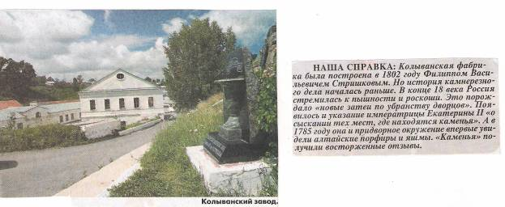
Камнерезное искусство имеет богатые традиции. Огромный интерес вызывают изделия из алтайского камня, выполненные на Колыванском заводе. Этот завод – гордость и слава Алтая. Большая часть колыванских изделий сохранились до наших дней. Многие из них находятся в залах Московского кремля, в Государственном Эрмитаже и других музеях страны.

Самая большая ваза в мире – «Царица ваз», изготовленная в 1843 году из зеленоватой яшмы, экспонируется в Эрмитаже. Диаметр ее более 5 метров, вес -11 тонн. Около 15 лет трудились камнерезы над ней. От Колывани до уральской реки Чусовая вазу везли на нескольких подводах, меняя лошадей (было задействовано около 160 лошадей).

Искусство алтайских камнерезов высоко ценили и за рубежом.
Писатель А.Мисюрев в своей книге «Легенды и были колывано-воскресенских рабочих» так писал о творчестве алтайских камнерезов : «Долгие годы трудились над вазой или колонной колыванские мастера, влагали в работу все лучшее, что было в их душе. Примитивные инструменты не позволяли ускорить ход кропотливой обточки и шлифовки цветного камня.
Нередко бывало так, что мастер на смертном одре завещал сыну или внуку свое незаконченное изделие, чтобы тот довел его до совершенства. И, может быть, в голубую или зеленую яшму воплощалась мечта о счастливой доле…
Поэтому и прекрасны все изделия, поэтому и живут, согретые огнем творческой мысли и лучших чувств народа».
В 1947 году шлифовальная фабрика стала называться камнерезным заводом им. И.Ползунова.
В наши дни завод продолжает изготавливать уникальные изделия из камня. На проспекте Ленина остановка им. А.С.Пушкина украшена юбилейной вазой к 250-летию г. Барнаула, речной вокзал - мозаичным панно.

Вода камень точит. А руки мастера этот шедевр природы доводят до совершенства трудами великими. После такой работы людям остается красота – на века. А Колывань камнерезная недавно отметила уже 205 лет со дня основания завода.

3. Закрепление изученного:

Кроссворд
По горизонтали:
- Этот камень чаще всего встречается с яшмой.
- В Эрмитаже находится огромная ваза из зелёно-волнистой…

По вертикали:
- Разновидность известняка
- Горный хрусталь знают все. Разновидностью какого камня он является?
- Как называют огромную вазу в Эрмитаже?

4.
К
В
А 5.
3. Р Ц
М Ц А
1. П О Р Ф И Р
А Т И
2. Я Ш М А Ц
О А
Р
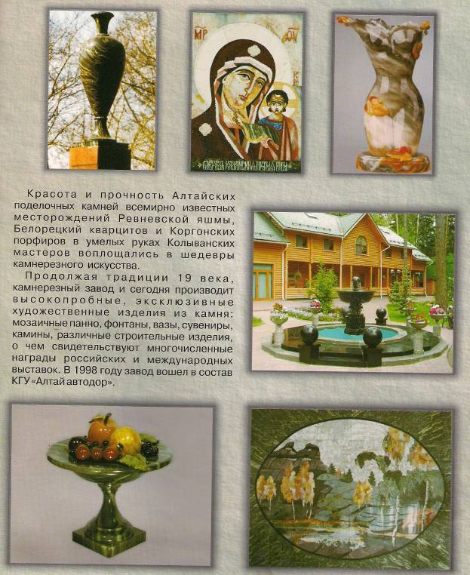

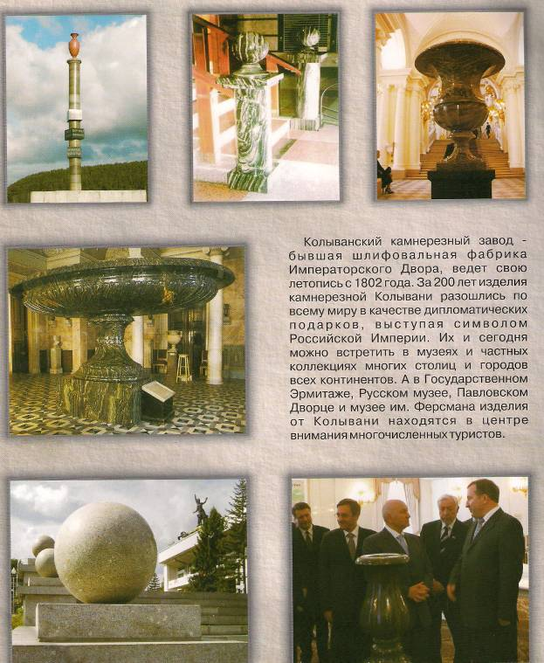

4. Подведение итогов: что нового узнали на уроке?

5. Д/з: Где используют алтайские камни?

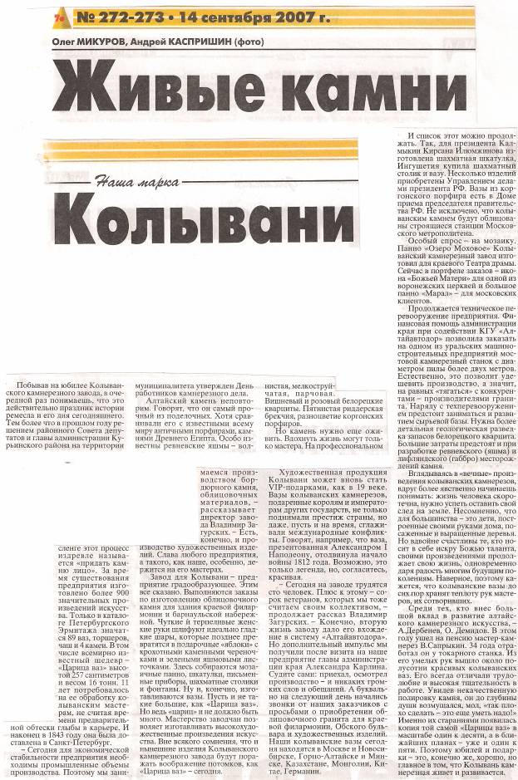

Литература:

- Алтайавтодор/ КГУ «Управление автомобильных дорог Алтайского края», 2007

- Калашникова Н.Г. Сбережём природу своего края/ Барнаул: АКИПКРО, 1999

- Микуров О. Живые камни Колывани/ Алтайская правда, №272 – 273, 2007

